第三届全国技工院校技能大赛山东省选拔赛
理论服务平台使用说明
- 用户端环境要求
（1）操作系统为window xp,vista,2003,win7；
（2）显示器分辨率要求在1024×768像素及以上显示模式；
（3）内存1GB以上；
（4）网络环境稳定无病毒；
（5）硬盘，要求4G以上；
（6）CPU建议采用Intel处理器1.0 GHZ以上；
（7）安装AdobeAIRInstallerAIR_2.0.2后，可进行系统安装。
- 安装操作步骤
用鼠标双击文件“远程考试服务平台-考试机.air”，开始运行“远程考试服务平台-考试机”系统软件的安装程序。安装程序画面见图。(软件在安装过程中，将自动检测软件运行环境。当计算机运行环境不满足系统运行要求时，则将安装相应的组件，出现相应提示，请继续按“确认”键，计算机可能会重新启动。再次找到安装盘上的“远程考试服务平台-考试机.air”文件，用鼠标双击文件“远程考试服务平台-考试机.air”。个别计算机可能安装多次不同的组件，多次重新启动。)
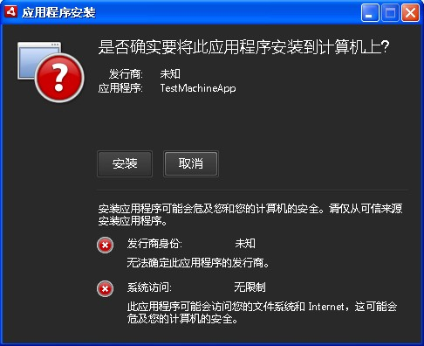
（1）单击【安装】，进入“选择目标目录”窗口，
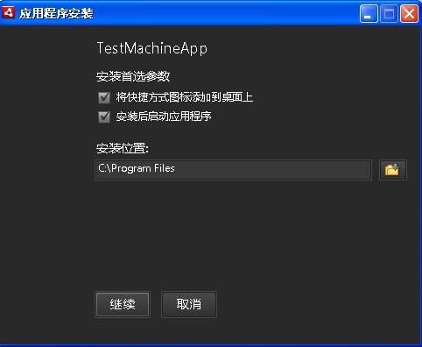
系统默认安装目录为C:\priogram Files,若想改变安装目录，用鼠标单击【】按钮，可改变安装路径，确认目录后，单击【确定】，安装程序开始往目标文件夹安装程序文件，如图所示：
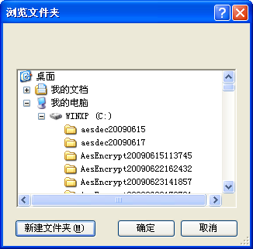
（2）确定了软件安装路径后，选择安装首选参数，单击【继续】按钮，系统完成安装，在Windows“程序”菜单中增加了“远程考试服务平台-考试机”子菜单，Windows桌面上增加了“远程考试服务平台-考试机”图标。
- 系统启动
用鼠标双击Windows桌面上的“远程考试服务平台-机”图标。系统启动后，要求用户进行系统登录，屏幕显示如图所示：


将登录系统的用户代码和相应的用户密码按对话框准确录入，单击【登陆】按钮，即可进入系统进行考试。

